إضافة الحاشية العربية للمواد المرئية

مقدمة:
مع التطور الكبير الحاصل في تقنيات الاتصال بين جميع شعوب العالم, أصبح هناك تبادل للكثير من المعلومات. ومن وسائل الاتصال المنتشرة هذه الأيام هي الإنترنت. الإنترنت أصبح أكثر الوسائل سهولة وتلبية لرغبات المستخدمين, حيث من خلاله يستطيع المستخدم إجراء مكالمة هاتفية, تبادل صور مختلفة, تبادل ملفات مرئية مختلفة, عمل اتصال مرئي وصوتي مباشر بين طرفين يقطنان في منطقتين مختلفتين.
وطبيعياً, قد يحصل هناك تبادل للثقافات بين عدة دول, فمثلا, القاطن في احد الدول العربية قد يطلع على ثقافات دول من أمريكا الشمالية أو الوسطى أو في القارة الأوروبية أو حتى الشرق آسيوية.
وهنا تبدأ مشاكل اللغة, فالمستخدم العربي قد يتقن فقط اللغات العربية والإنجليزية وفي أحسن الأحوال الفرنسية. ولكن ماذا لو كانت لغات الثقافات الأخرى عبرية أو صينية أو برتغالية. هنا يأتي دور التعريب لهذه الملفات. سوف يقوم هذا الموضوع بالتحدث عن تعريب للمقاطع المرئية المتبادلة من خلال برامج إضافة الحاشية.

التعريف بالحاشية:
الحاشية أو المعروفة بالـ (subtitles), هي عبارة عن ترجمة كتابية -وليست صوتية- للمادة المرئية توضح وتدرج مع الملف المرئي.

خطوات إضافة الحاشية العربية من خلال برنامج SRT Creator :

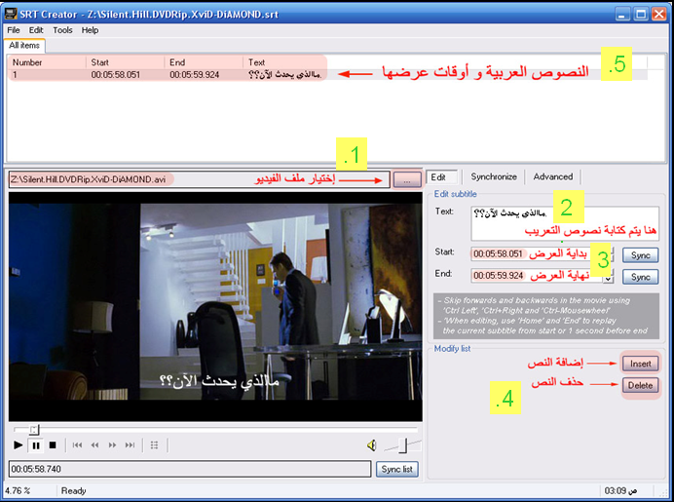
1- إختيار ملف الفيديو, (خلال التوضيح رقم 1).
2-كتابة نص الترجمة (خلال التوضيح رقم 2),
3- تحديد وقت بداية عرض نص الترجمة ونهاية عرض نص الترجمة (خلال التوضيح رقم 3), ويتم اختيار التوقيت من خلال زر sync.
4- إضافة نص الترجمة إلى سلسلة نصوص الترجمة التي سوف تحفظ في ملف الترجمة من خلال زر insert
(خلال التوضيح رقم 4)
5-التحكم في ترتيب نصوص الترجمة وإزالة أي نص غير مناسب من خلال هذه القائمة , (خلال التوضيح رقم 5)
6-اختيار حفظ من قائمة ملف, وبذلك تحصل على ملف الترجمة بامتداد SRT .
طريقة استخدام ملف الترجمة:
يوجد هناك طريقتين لتشغيل ملف الترجمة مع الملف المرئي, الطريقة الأولى باستخدام برنامج BSplayer, والطريقة الثانية باستخدام برنامج DirectVobSub بالتعاون مع برامج تشغيل المرئيات المشهورة مثل RealPlayer أو WMP .

1. الطريقة الأولى:
بعد تنصيب برنامج BSplayer, يتم اختيار ملف الفيديو وبعدها يتم اختيار ملف الحاشية من خلال قوائم البرنامج.

2. الطريقة الثانية:
بعد تنصيب برنامج DirectVobSub, ينبغي جعل ملف الترجمة وملف الفيديو بنفس الاسم ومع الحفاظ على صيغة كل منهما, وأيضاً يجب أن يكون ملف الترجمة وملف الفيديو بنفس المجلد, وبعد ذلك يمكن تشغيل الفيديو بأي من مشغلات الفيديو المشهورة مثل RealPlayer أو Windows Media Player –WMP-.

المراجع:
- http://www.divxstation.com/softwareId.asp?sId=498
- http://www.divxmovies.com/subtitles/
- http://www.bsplayer.com/en/bs.player/product/about/

المشاكل:
حقيقة واجهة مشكلة وحيدة لعمل snapshot لبرنامج SRT Creator مع لقطه الفيديو, حيث انه من المعروف انه غير ممكن عمل snapshot للفيديو من خلال زر الـ(Print Scrn) الموجود في لوحة المفاتيح, ولحل هذه المشكلة استعنت بأحد البرامج التي من خصائصها عمل snapshot لأي مقطع مرئي. وقمت بلصق مقطع الفيديو هذا مع واجهة المستخدم الخاصة بال SRT Creator. (يمكن الرجوع لمشاهدة واجهة المستخدم المأخوذة).

الفوائد:
- اكتشاف طريقة تعريب جديدة.
- الحصول على خبرة في تقديم العروض التعليمية.
- الحصول على المزيد من الخبرة في استخدام برنامج power point.
- الحصول على خبرة في برنامج إضافة الحاشية SRT Creator.
- الثقة بالنفس.

أسئلة:
صح أو خطأ
1. برنامج SRT Creator يجب أن يدعم اللغة العربية لكتابة نصوص الترجمة فيه.
2. برنامج SRT Creator يدعم صيغ فيديو avi,mpg.
3. لاستخدام ملف الترجمة من خلال برنامج BSplayer, يجب أن يكون اسم ملف الترجمة وملف الفيديو متطابقين.



